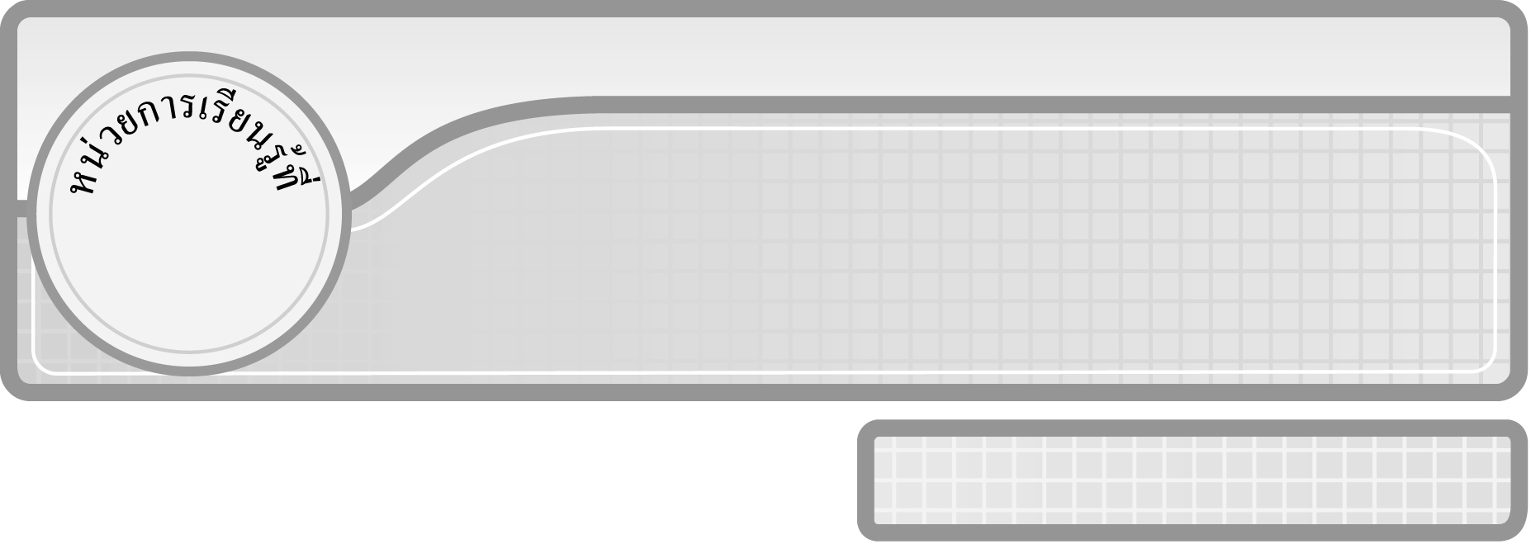
4

แผนการจัดการเรียนรู้ที่ 10
การคูณจำนวนหนึ่งหลักกับจำนวนเต็มพัน
ชั้นประถมศึกษาปีที่ 3 เวลา 1 ชั่วโมง

การคูณ

มาตรฐานการเรียนรู้/ตัวชี้วัด

มาตรฐานการเรียนรู้
มาตรฐาน ค 1.2 เข้าใจถึงผลที่เกิดขึ้นจากการดำเนินการของจำนวนและความสัมพันธ์
ระหว่างการดำเนินการต่าง ๆ และสามารถใช้การดำเนินการในการแก้ปัญหา
ตัวชี้วัด
ค 1.2 ป.3/1 คูณจำนวนนับไม่เกินหนึ่งแสนและศูนย์ พร้อมทั้งตระหนักถึงความสมเหตุสมผลของคำตอบ
มาตรฐานการเรียนรู้
มาตรฐาน ค 6.1 มีความสามารถในการแก้ปัญหา การให้เหตุผล การสื่อสาร การสื่อความหมาย
ทางคณิตศาสตร์และการนำเสนอ การเชื่อมโยงความรู้ต่าง ๆ ทางคณิตศาสตร์
และเชื่อมโยงคณิตศาสตร์กับศาสตร์อื่น ๆ และมีความคิดริเริ่มสร้างสรรค์
ตัวชี้วัด
ค 6.1 ป.3/1, ป.3/2, ป.3/3, ป.3/4, ป.3/5

จุดประสงค์การเรียนรู้สู่ตัวชี้วัด
1. อธิบายเกี่ยวกับการคูณจำนวนหนึ่งหลักกับจำนวนเต็มพัน (K)
2. หาผลคูณของจำนวนหนึ่งหลักกับจำนวนเต็มพัน (P)
3. มีความกระตือรือร้นในการเข้าร่วมกิจกรรม (A)


สาระสำคัญ

การคูณจำนวนหนึ่งหลักกับ 1,000, 2,000, 3,000, ..., 9,000 นำเลขโดดที่ไม่ใช่ 0 คูณกัน
แล้วเติม 0 สามตัวต่อจากผลคูณของเลขโดดนั้น

สาระการเรียนรู้

การคูณจำนวนหนึ่งหลักกับจำนวนเต็มพัน


คุณลักษณะอันพึงประสงค์
ใฝ่เรียนรู้
ตัวชี้วัดที่ 4.1 ตั้งใจ เพียรพยายามในการเรียนและเข้าร่วมกิจกรรมการเรียนรู้
สมรรถนะสำคัญของผู้เรียน
1. ความสามารถในการสื่อสาร
2. ความสามารถในการคิด
◎ การคิดเชิงเหตุผล
3. ความสามารถในการแก้ปัญหา


ชิ้นงานหรือภาระงาน (หลักฐาน ร่องรอยแสดงความรู้)

ผลงานจากกิจกรรมข้อ 4


คำถามท้าทาย

นักเรียนสามารถนำความรู้เรื่อง การคูณจำนวนหนึ่งหลักกับจำนวนเต็มพัน ไปใช้ในชีวิตประจำวันเรื่องใดมากที่สุด

การจัดกิจกรรมการเรียนรู้

1. ให้นักเรียนทบทวนความรู้เรื่อง การคูณจำนวนหนึ่งหลักกับจำนวนเต็มร้อย โดยครูติดแถบประโยคการคูณบนกระดาน 8 × 300 = ให้ผู้แทนนักเรียน 2 คน ออกมาแข่งขันกัน
หาคำตอบ (2,700) ครูและนักเรียนร่วมกันตรวจสอบความถูกต้องของคำตอบ
2. ครูติดแท่งตารางพัน 2 แท่ง บนกระดาน และถามคำถามนักเรียน ดังนี้



¥ มีแท่งตารางพันกี่แท่ง (2 แท่ง)
¥ แต่ละแท่งมีกี่หน่วย (1,000 หน่วย)
¥ คำนวณหาจำนวนทั้งหมดโดยใช้ประโยคการบวกได้อย่างไร (1,000 + 1,000 + 1,000 = 3,000 หน่วย)
¥ คำนวณหาจำนวนทั้งหมดโดยใช้ประโยคการคูณได้อย่างไร (3 × 1,000 = 3,000 หน่วย)

3. ครูติดแถบโจทย์การคูณ
4 × 6,000 =
ให้ผู้แทนนักเรียน ออกมาเขียนแสดงวิธีหาผลคูณ ดังนี้
4 × 6,000 =
6,000
××
4 6
24,000 5
ครูถามคำถามนักเรียน ดังนี้
¥ นักเรียนใช้วิธีใดในการคูณ (คูณทีละหลัก เริ่มจากหลักหน่วย หลักสิบ หลักร้อย
และหลักพัน แล้วใส่ผลคูณให้ตรงตามหลัก)
¥ มีวิธีการคูณวิธีอื่นหรือไม่ (มี) ใช้วิธีใด (นำจำนวนที่มีหนึ่งหลักคูณกับจำนวนในหลักพัน แล้วเติม 0 ต่อท้ายอีก 3 ตัว)
4. ครูติดแถบโจทย์การคูณบนกระดานครั้งละ 1 ข้อ แล้วให้ผู้แทนนักเรียนครั้งละ 3 คน แข่งขันกันหาคำตอบ ครูและนักเรียนร่วมกันตรวจสอบความถูกต้อง
1) 6 × 4,000 = (24,000)
2) 5,000 × 4 = (20,000)
3) 1,000 × 3 = (3,000)
4) 8 × 2,000 = (16,000)
5. นักเรียนร่วมกันสรุปความรู้เรื่อง การคูณจำนวนหนึ่งหลักกับจำนวนเต็มร้อยและจำนวนเต็มพัน โดยครูถามคำถาม ดังนี้
¥ มีวิธีการหาผลคูณอย่างไร (คูณทีละหลักจากหลักหน่วย หลักสิบ หลักร้อย และหลักพัน แล้วใส่ผลคูณให้ตรงตามหลัก หรือหาผลคูณได้โดยการนำจำนวนหนึ่งหลักคูณกับจำนวนในหลักพัน แล้วเติม 0 ต่อท้ายอีกสามตัว)
6. นักเรียนและครูร่วมกันสรุปความรู้ ดังนี้
¥ การคูณจำนวนหนึ่งหลักกับ 1,000, 2,000, 3,000, ..., 9,000 นำเลขโดดที่ไม่ใช่ 0 คูณกันแล้วเติม 0 สามตัวต่อจากผลคูณของเลขโดดนั้น
7. นักเรียนร่วมกันแสดงความคิดเห็น โดยครูถามคำถามท้าทาย ดังนี้
¥ นักเรียนสามารถนำความรู้เรื่อง การคูณจำนวนหนึ่งหลักกับจำนวนเต็มพัน ไปใช้
ในชีวิตประจำวันเรื่องใดมากที่สุด


การจัดบรรยากาศเชิงบวก

จัดกิจกรรมการเรียนรู้ โดยให้ผู้เรียนได้เรียนรู้เอง โดยครูคอยแนะนำเพิ่มเติม และให้นักเรียนสามารถคิดได้หลากหลายตามประสบการณ์


สื่อการเรียนรู้

1. แถบโจทย์การคูณ
2. แผ่นตารางร้อย ตารางพัน


การวัดและประเมินผลการเรียนรู้

1. วิธีการวัดและประเมินผล
สังเกตพฤติกรรมของนักเรียนในการเข้าร่วมกิจกรรม
2. เครื่องมือ
แบบสังเกตพฤติกรรมการเข้าร่วมกิจกรรม
3. เกณฑ์การประเมิน
การประเมินพฤติกรรมการเข้าร่วมกิจกรรม
ผ่านตั้งแต่ 2 รายการ ถือว่า ผ่าน
ผ่าน 1 รายการ ถือว่า ไม่ผ่าน


ข้อเสนอแนะของผู้บริหารสถานศึกษา

______________________________________________________________________________
______________________________________________________________________________
______________________________________________________________________________
______________________________________________________________________________
______________________________________________________________________________
______________________________________________________________________________
______________________________________________________________________________
______________________________________________________________________________
______________________________________________________________________________
______________________________________________________________________________
______________________________________________________________________________
______________________________________________________________________________
______________________________________________________________________________
______________________________________________________________________________
______________________________________________________________________________
______________________________________________________________________________
______________________________________________________________________________
______________________________________________________________________________
______________________________________________________________________________
______________________________________________________________________________
______________________________________________________________________________
______________________________________________________________________________
______________________________________________________________________________
______________________________________________________________________________
______________________________________________________________________________

ลงชื่อ__________________ (ผู้บริหารสถานศึกษา)
(__________________)
_____/_____/_____

บันทึกหลังการสอน

ผลการจัดการเรียนการสอน
______________________________________________________________________________
______________________________________________________________________________
______________________________________________________________________________
______________________________________________________________________________
______________________________________________________________________________
______________________________________________________________________________

ปัญหา / อุปสรรค
______________________________________________________________________________
______________________________________________________________________________
______________________________________________________________________________
______________________________________________________________________________
______________________________________________________________________________
______________________________________________________________________________

แนวทางแก้ไข
______________________________________________________________________________
______________________________________________________________________________
______________________________________________________________________________
______________________________________________________________________________
______________________________________________________________________________
______________________________________________________________________________

ลงชื่อ__________________ (ผู้บันทึก)
(__________________)
_____/_____/_____

